**JEAN GLIBERT. PEINTRE EN BÂTIMENT**

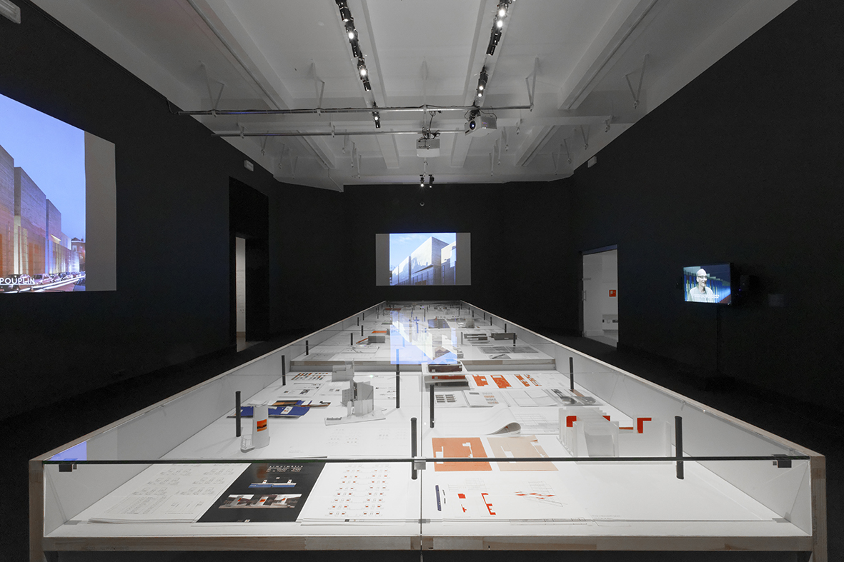

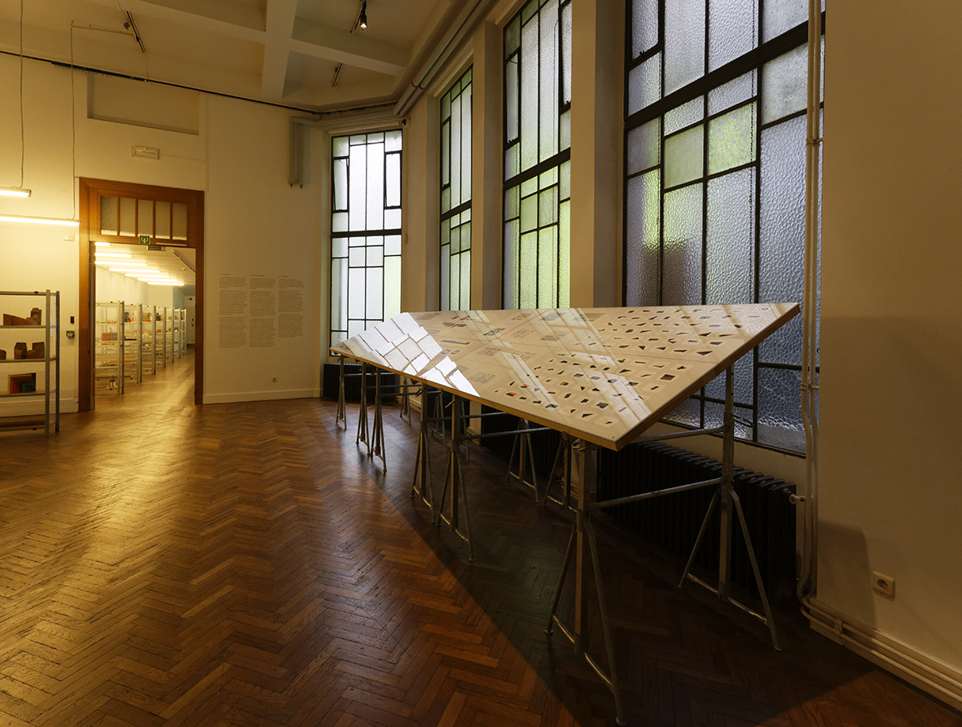

Table des matières

1. L’exposition 3

Introduction 3

Architecture 4

Collectes 5

Peintures photos recherches 6

Interventions in situ 7

2. Biographie de Jean Glibert 9

4. Publications 11

5. Fiche technique……………………………………………………………………………………………………………….12

# L’exposition

## Introduction

Jean Glibert (Bruxelles, 1938) a été formé à l’Institut supérieur des arts décoratifs de La Cambre. Dès la fin des années 1960, il consacre la plus grande part de son activité à la participation de la couleur et de la lumière à l’architecture. Le programme de l’Atelier d’Espaces urbains et ruraux qu’il crée et dirige à La Cambre, de 1975 à 1995, est explicite des intentions de son approche :

« étudier, dans le domaine des rapports entre la construction, l’aménagement et l’environnement, les possibilités d’intervention dans la distribution de la lumière, de la couleur et de l’espace ».

Jean Glibert s’est d’emblée attaché à des recherches motivées par un moyen d’action sur des lieux réels. A ce titre, ses travaux participent aux mouvements, qui, voici un demi-siècle, ont agité le monde de l’art au travers d’une profonde remise en question de son objet même. C’est en Belgique le temps du développement de démarches plus conceptuelles, plus sociologiques et, en tout cas, plus contextuelles. Il y a des réflexions sur le décloisonnement des disciplines, sur la libération des techniques et des remises en question du travail des plasticiens. Jean Glibert, comme d’autres, s’intéresse de manière directe à des possibilités d’expression hors des institutions spécifiquement dédiées à l’exposition de l’art.

*Jean Glibert. Peintre en bâtiment* résulte en partie d’une opération d’inventaire et d’archivage menée avec le soutien de la Fédération Wallonie-Bruxelles. Un des objectifs prioritaires est d’offrir de la visibilité à une œuvre trop méconnue bien que présente dans de très nombreux espaces publics en Belgique. Il s’agit aussi de fournir des outils de compréhension simples et accessibles. Dans cet ordre d’idées, l’exposition, qui a été présentée du 27 octobre 2017 au 7 janvier 2018 au Palais des Beaux-Arts de Bruxelles (Bozar), était axée sur l’univers de création de Jean Glibert et sur le sens de ses études. Il n’y a aucune tentative d’exhaustivité, pas de perspectives historiques. La volonté des commissaires est d’englober dans une même vision les projets d’intégration à l’architecture ou à l’urbanisme, les données méthodologiques, les modèles expérimentaux autonomes.

**Concept et commissaires de l’exposition à Bozar**: Michel De Visscher, Emmanuel De Meulemeester, Laurent Jacob et Jean Glibert.

Youssef El Toufali © Photo Yannick Sas

**Adaptation de l’exposition aux futurs lieux de monstration** : Michel De Visscher et Jean Glibert

L’exposition est une initiative d’Alda Greoli, Vice-Présidente, Ministre de la Culture, de l’Enfance et de l’Education permanente, produit par la Fédération Wallonie-Bruxelles (Direction des Arts plastiques contemporains - Cellule architecture), en partenariat avec BOZAR et avec le soutien de Wallonie Bruxelles International.

## Architecture

Pour bien comprendre le travail de Jean Glibert, il faut considérer sa volonté de se mettre à la disposition des lieux pour lesquels il conçoit ses travaux d’intégration.

Cette résolution a des incidences directes. La plus immédiate est de placer son travail dans une logique de production propre à l'architecte. Depuis la méthode de mise au point et de présentation des projets qui repose sur des plans et des maquettes jusqu'à leur exécution par des ouvriers du bâtiment, son métier en revêt les caractéristiques majeures. Il appelle ainsi le concours d'une équipe. Et, la réussite d’une pièce est conditionnée tant par l'intelligence que Glibert a du savoir-faire des différents intervenants (ingénieur, paysagiste, urbaniste, designer …) que par sa capacité à leur faire justement comprendre ses intentions.

Dans le même ordre d’idées, il faut relever la lisibilité de la dialectique entre les projets et les conditions de leur mise en œuvre. Elle constitue même un moment clé du processus créateur. La forme du site en place ou à construire, les impératifs du chantier et le contexte budgétaire s'imposent comme des sources d'informations primordiales. En outre, les sites ne sont jamais traités hors de leur réalité fonctionnelle. Les recherches répondent à des demandes, à des attentes formulées ou non.

Le parallèle va au-delà de la méthodologie : il se prolonge sur le terrain de la signification des œuvres. Glibert intervient sur l'image constructive de l'environnement. Ses travaux mettent en scène des tractions, poussées, pressions … La couleur n'est pas conçue que comme un revêtement ; la lumière n'est pas conçue que comme un éclairage : l'une et l'autre ont toujours des valeurs architectoniques et/ou un rôle dans l'organisation de l'espace.

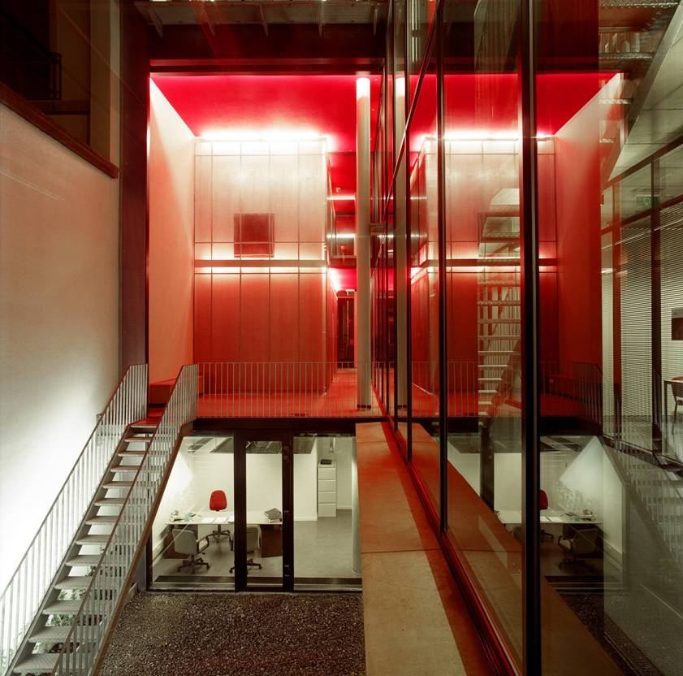

Centre interdiocésain Maisin, Bruxelles. architectesassoc. (M. Desmedt, M. Lacour, S. Leribaux) / Jean Glibert

## Collectes

Les méthodologies de Jean Glibert comprennent une activité de collecte d’objets. Pour Francis Mary, collectionneur et éditeur, cette déambulation constante de glaneur, attentif parfois jusqu’à l’obsession, vise à contenir le débordement des bribes du monde. Dans cette prolifération de matières denses, vastes et hétérogènes, Glibert travaille à définir des ordres, des rapports, des lignes de force. Des ensembles se constituent et constituent un réservoir inépuisable où puiser des références. L’activité classificatoire aurait par ailleurs une valeur créative : celle de recycler le réel et de lui conférer un sens nouveau, essentiellement plastique.

Pour Francis Mary,la méthode peut s’exposer par deux principes de mise en œuvre :

**Le premier** trouve son champ dans la collecte de séries organisées. Il s’agit d’une pratique du recensement du « même » dans ses multiples versions disponibles. On pourrait l’appréhender comme un répertoire de voies d’accès dans « l’ordre trouvé ». Cette appropriation constate la composition pré-organisée d’ensembles d’objets à fonctionnalité économique, industrielle ou artisanale. La finalité première de ces corps homogènes en apparence est leur mise en circulation pour l’usage ; elle n’est pas d’ordre esthétique. Par ce détournement de leur fonction et le déplacement dans l’inutilisable, Jean Glibert en fait surgir un sens plastique qui s’y trouvait contenu comme « par défaut ». Relevons que les outils à tracer, à peindre, à dessiner, à percer y tiennent une place particulière.

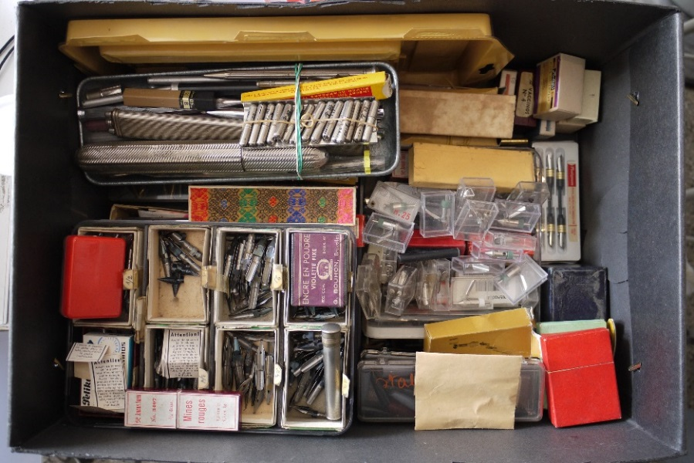

*© Jean Glibert*

**Le second** s’attache à la récolte d’objets façonnés suivant des modes aléatoires (cannettes de boissons écrasées) ou suivant des intentions incertaines (essais des crayons au rayon papeterie, dessins sur les sous-bocks de bière). Ces séries déchiffrent l’ordre des « automatismes révélés », des interventions involontaires ou mécaniques. La mise en contexte par Jean Glibert réattribue là encore une valeur plastique à l’ensemble.

## Peintures photographies recherches

Les méthodologies de Jean Glibert ne reposent pas que sur l'étude des contextes d’intégration de ses œuvres. L'analyse objective des données environnementales se double d'une démarche libre de toute contrainte extérieure aux problèmes purement plastiques et assimilable à de la recherche pure.

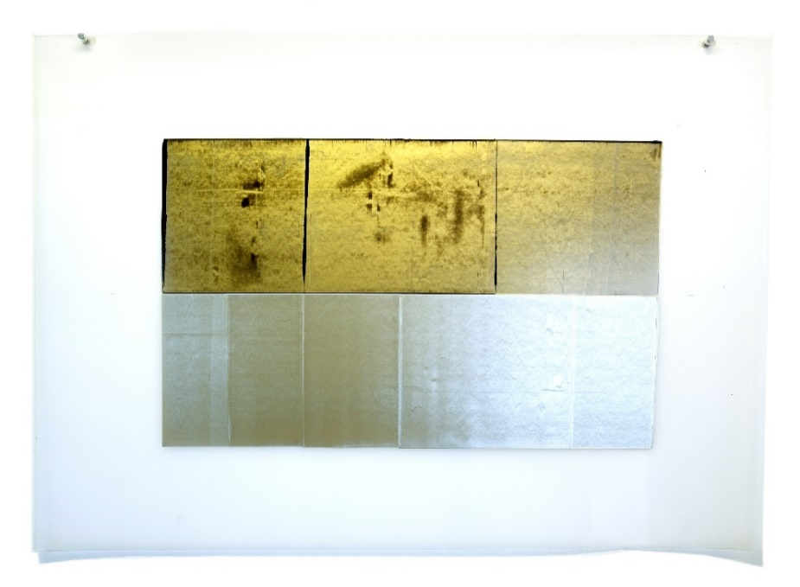

*157*, 2013. Jean Glibert. Peinture industrielle sur papier calque. 120 x 85 cm. © Jean Glibert

Glibert travaille avec tout un arsenal de modèles expérimentaux développés dans l'absolu. Ses peintures témoignent ainsi d'une réflexion fondamentale sur la qualité des couleurs, sur leurs combinaisons, sur leurs techniques d'application, d'inclusion ou de retranchement. Elle aboutit notamment à une logique « matiériste » où les teintes sont définies par leurs qualités intrinsèques : noir/goudron, noir/fusain, noir/encre de Chine, orange/antirouille … Il y a des intentions dans le choix des supports lisses, industriels, sans matière expressive pour que prévalent les relations entre les formes d’une part et les pigments, les outils et les mouvements de l’exécutant d’autre part.

Les rapports entre ces travaux et les réalisations *in situ* ne sont pas directs. Il ne s'agit pas de reproduire une expérience « grandeur nature » mais de transposer ses résultats : les prototypes d’étude ne sont jamais destinés à se trouver agrandis dans l'architecture. Ce sont leurs effets et la meilleure façon de les obtenir qui intéressent Glibert. En dépit de ressemblances formelles, les modèles volumétriques ne sont pas des maquettes d’urbanisme à construire, pas plus d'ailleurs que des sculptures. Leur définition tient dans les rapports chromatiques et formels qu’elles donnent à voir et qui donnent des éléments de compréhension de l’espace. Dans le même esprit, Glibert effectue des recherches d'opacité et de transparence des supports, sur les perforations, sur les matières sensibles aux variations des chaleurs lumineuses, sur la réflexion des couleurs, leur positionnement ou leur orientation.

## Interventions in situ

Pour *Jean Glibert. Peintre en bâtiment*, quatre interventions *in situ* ont été mises en œuvre au Palais des Beaux-Arts de Bruxelles. Elles proposaient une grille de lecture du Palais des Beaux-Arts conçu par Victor Horta. Glibert les a portées sur des espaces résiduels ou interstitiels, sur des articulations, des circulations et des éléments structurels mettant en tension l’architecture du bâtiment. Les interventions sont actuellement toujours visibles.

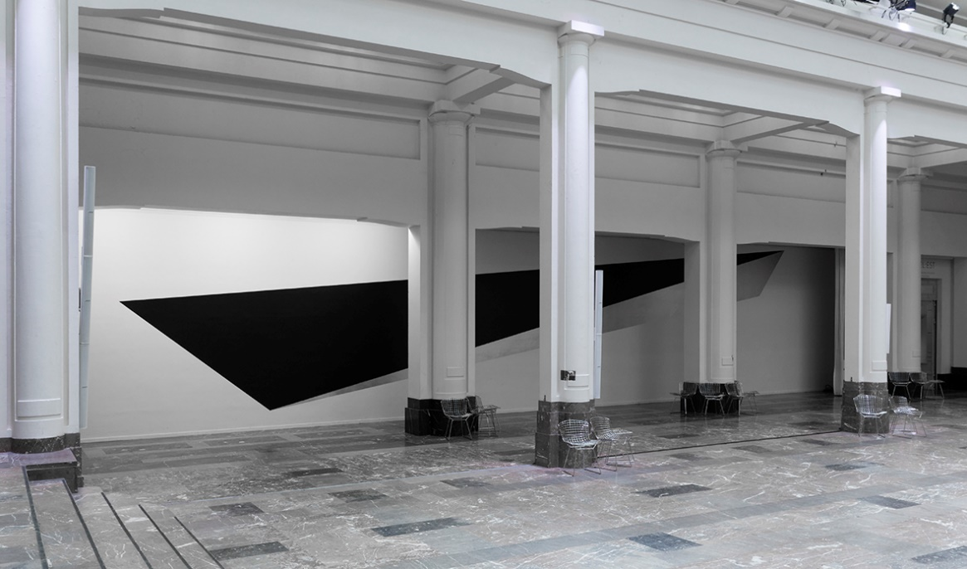

Intervention pour le hall Horta – BOZAR (sous-marin) © Jean Glibert

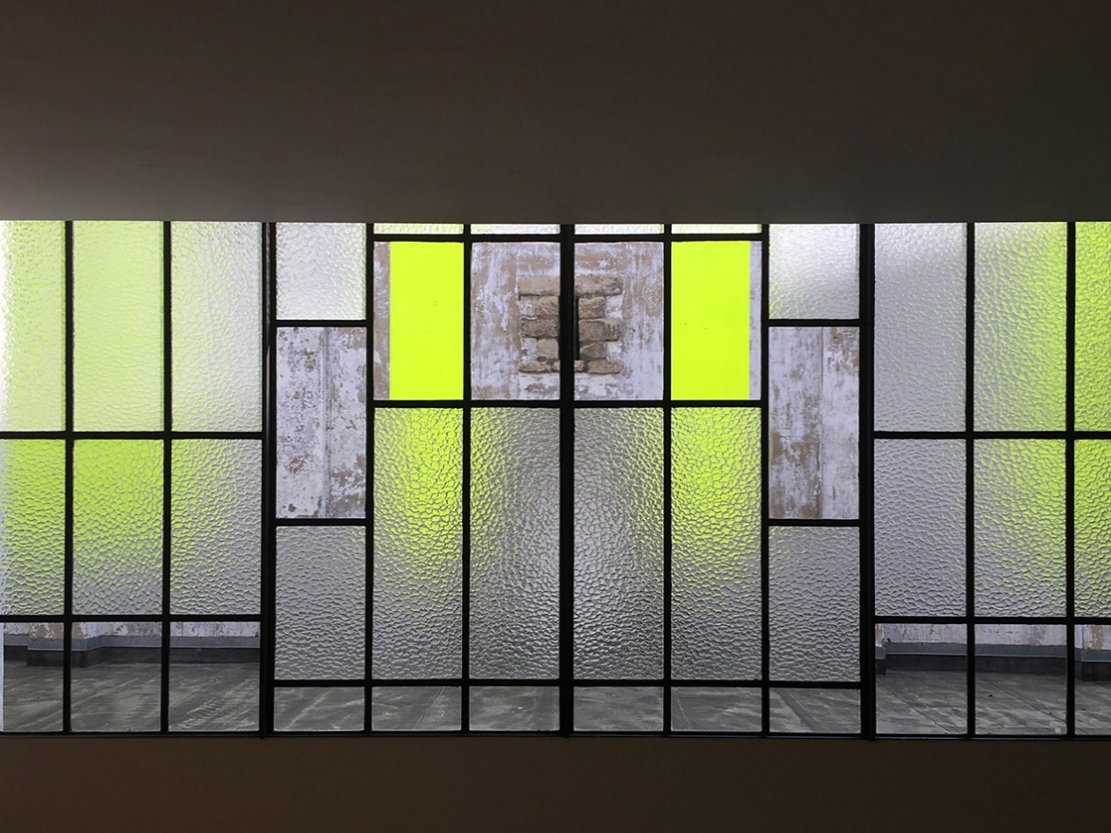

Intervention pour le patio du foyer 3 – BOZAR © Jean Glibert

Ces propositions visent à laisser directement appréhender la multiplicité de sens du travail. Le premier point à considérer s’ancre à l’exploitation des rapports entre un lieu et ses utilisateurs. Les réalisations de Jean Glibert touchent aux complexes comportementaux … une caractéristique qui leur confère la nature d'un acte de qualification perceptive de l'espace. Elles modifient la relation de l'utilisateur au lieu, même - et surtout - si elles ne se « vivent » pas comme des œuvres d’art. Et, en tant que telles, elles offrent à celui qui les expérimente la possibilité de s'éprouver à travers les qualités des volumes, de l'échelle, des couleurs, des matériaux, de la lumière … et à y prendre la mesure de sa présence, réalisant ainsi ce que le philosophe Maurice Merleau-Ponty pose comme un principe fondamental de sa *Phénoménologie de la perception* : « Je m'éprouve en éprouvant le monde ».

Ces quatre pièces permettent en outre de préciser l’acception de l’harmonie chez Jean Glibert : il faut l'entendre non comme une formule à appliquer pour créer « un objet agréable aux sens et à l'imagination » mais comme la volonté d'accord des parties d'un tout pour concourir à une même fin. Glibert ne cherche pas à laisser ses interventions se fondre « paisiblement » dans leur milieu. Il peut perturber l’architecture. Il cherche à exploiter les rapports, les contrastes formels et surtout chromatiques, davantage d'ailleurs que les couleurs qui, en définitive, ne sont pas choisies pour elles-mêmes mais pour les qualités des rapports qu'elles entretiendront avec leur environnement. Sa détermination à travailler hors de l'harmonie classique explique encore son intérêt pour des moyens d'expression hors du bon goût et porteurs de risques en matière de composition. On peut penser à l'emploi des peintures fluorescentes choisies pour la force avec laquelle elles irradient et diffusent la lumière.

Inféodées à l'ordre sensible de l'organisation spatiale, les réalisations de Glibert sont littérales : elles ne laissent pas de place au symbolisme à valeur politique, morale, mémorielle, littéraire ou autres. Ce sont des anti-monuments qui ne doivent leur existence qu'à la justesse d'organisation de conventions formelles destinées à agir sur les utilisateurs d'un lieu. C'est aussi un exemple rare de démarche artistique contemporaine susceptible d'être appréhendée par un individu sans connaissance préalable mais disposé à en ressentir la présence physique. Leur portée sociale déterminée par une volonté d'accès collectif à l'œuvre d'art importe autant que leur impact sensoriel. L'intérêt de Glibert pour des interventions dans des lieux de travail le montre bien. Les utilisateurs peuvent s'exprimer, réagir, contester et se resituer au-delà même de son intervention.



Plan de l’exposition – BOZAR © Jean Glibert

# 2. Biographie de Jean Glibert

1975-1995 Professeur à l’École nationale supérieure des arts visuels (ENSAV) de la Cambre à Bruxelles : atelier d’Espaces urbains et ruraux

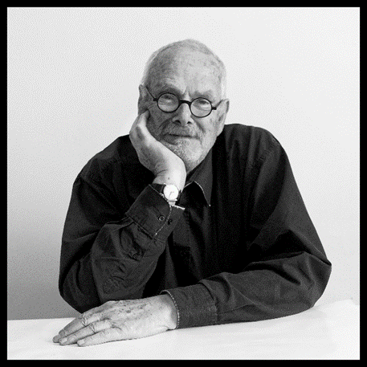

Portrait de Jean Glibert © Christian Carez

**Principales réalisations**

2016 Ring 9 de Charleroi, rénovation, Réservoir A - J. Fryns (en cours)

2015 Logement et restaurant social à 1020 Bruxelles, Baumans-Deffet Architecture & Urbanisme

2015 Centre Keramis à La Louvière, AM Coton_DeVisscher - Lelion - Nottebaert - Vincentelli

2014 Intégration au BAM, Musée des Beaux-Arts de Mons

2013 Écluse sur le canal Albert à Lanaye, Bureaux Greisch - Canevas

2013 Amphithéâtres Opéra de l’Université de Liège, Dethier Architecture

2012 Dépôt des œuvres d’art, Atelier d’architecture Pierre Hebbelinck - Pierre de Wit

2007 Parking Patenier à Dinant, Bureaux Greisch - Canevas

2006 Centre interdiocésain Maisin à Bruxelles, architectesassoc.

2006 Parking Récollets à Ath, Canevas

2004 Immeuble Belmont Court à Bruxelles, architectesassoc.

2004 Parlement de la Communauté Française à Bruxelles

2003 Poste électrique Pouplin à Liège, Dethier Architecture

2004/2006 Collège Saint-Benoit Saint-Servais à Liège, ARTAU Architecture

2003 Hall multifonctionnel - Archives de l’Etat à Mons, Bureaux Greisch - Canevas

2003 Viaduc de la Gare du Midi et Jonction Midi-Chapelle à Bruxelles

2001 Viaduc de Cointe à Liège, INOV

2000 Hôtel Desoër à Liège

1996 Hall Brucall pour la SRIB à Bruxelles, Atelier de Visscher et associés

1993/1997/2009 Immeubles SRIB à Bruxelles, Atelier De Visscher et associés

1999 Îlot Saint-Michel à Liège, Claude Strebelle (coordinateur)

1985 Maternité Princesse Astrid de l’Hôpital civil de Charleroi, Hoet + Minne et -Dooms

1981 Maternité Fondation Baron Lambert

1976-1997 Station de métro Merode à Bruxelles

**Expositions collectives et personnelles (sélection)**

2018 *Ann Veronica Janssens & Jean Glibert."Albedo",* MAC’s (Musée des arts contemporains de la Fédération Wallonie-Bruxelles), Hornu

2017 *Jean Glibert. Peintre en bâtiment*, Palais des Beaux-Arts, Bruxelles

*Pierre-Jean-Peter*, Galerie Quai4, Liège

2015 *Jean Glibert–Travaux sur papier*, Galerie Détour, Jambes

2014 *Peintures*, Espace 251 Nord, Liège

2012 *Abstraction-Matière et Contingences*, Galerie Blanche, Briey-en Forêt (F)

2011 *Peindre ?*, Galerie Aliceday, Bruxelles

2001 *Ici et maintenant*, Tour & Taxis, Bruxelles (production Espace 251 Nord)

1997 *Tables d’espace-Epures*, Musée d’Ixelles, Bruxelles

1989 *9 Sculpteurs*, Parc Tenbosch, Bruxelles

1989 *De Visu,* Galerie Détour, Jambes

*1985 Place Saint-Lambert-Investigations*, Liège (production Espace 251 Nord)

1981 *16E Biënnale voor Beeldhouwkunst Middelheim*, Anvers

# 4. Publications

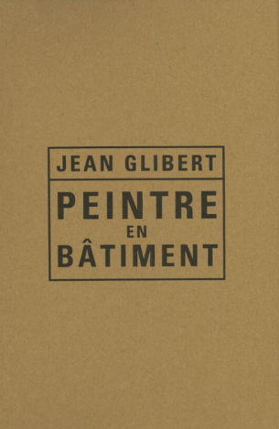

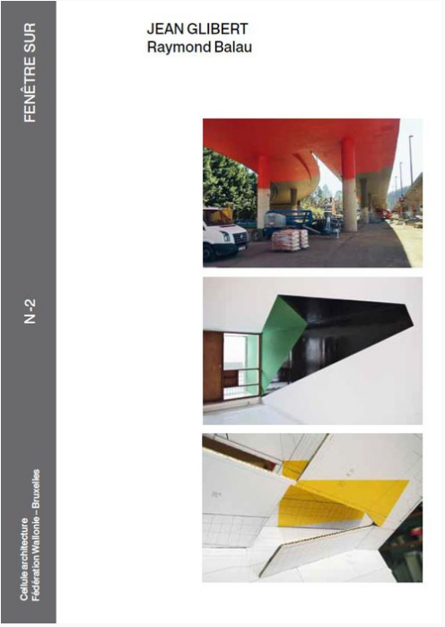

***Jean Glibert. Peintre en bâtiment*, Bruxelles, Cellule architecture de la FWB, 2017**

Prix du coffret: 50 € - ISBN : 978-2-930705-31-6

Prix à l’unité : 10 €

Langue : FR /EN

Un coffret, comprenant 7 publications, est édité dans le cadre de l’exposition « Jean Glibert. Peintre en bâtiment ». Chaque publication – vendue également à l’unité - présente des pratiques ou des interventions de Jean Glibert dans l’architecture et/ou l’espace public.

N°1: 512 Photographies N°2 : Métro Merode

ISBN : 978-2-930705-29-3 ISBN : 978-2-930705-24-8

N°3 : BAM N°4 : Belmont Court

ISBN : 978-2-930705-25-5 ISBN : 978-2-930705-26-2

N°5 : Palais des Beaux-Arts N°6:Oeuvres dans l’espace public

ISBN : 978-2-930705-27-9 ISBN : 978-2-930705-28-6

N°7 : Tableaux d’architecture  
ISBN : 978-2-930705-30-9

**Balau, R. (sous la dir.), *Jean Glibert*, Bruxelles, Cellule architecture de la FWB, vol. 2, 2017. (Collection Fenêtre sur)**

Prix : 17 € - ISBN : 978-2-9307053-2-3

Langue : FR /EN

Le deuxième volume de la collection *Fenêtre sur* est développé autour d’un essai rédigé par Raymond Balau, enrichi de contributions confiées à Marc Dubois et Cécile Vandernoot. L’ouvrage permet de situer le travail de Jean Glibert dans la seconde moitié du XXème siècle, en détaillant ses ancrages dans les générations précédentes (avant-gardes) et en élargissant le champ du travail récent à l’ensemble de sa démarche. Première publication de cette importance consacrée à Jean Glibert, elle comporte une contribution originale de l’artiste, scindée en début et en fin d’ouvrage.

# 5. Fiche technique de l’exposition

1. **LES ESPACES**

L’exposition présentée à Bozar comportait cinq volets : les interventions in situ et quatre espaces d’expositions (voir plan Bozar)

- l’espace architecture (foyer 4 : 128 m²)

- le métro (foyer 2 a : 40 m²)

- espace collectes (foyer 3 :90 m²)

- peintures photographies recherches (foyer 2 :78 m²) Total : 336 m²

Pour la présentation de l’exposition à l’étranger, la scénographie sera adaptée aux lieux et nécessite un espace minimum de 280 m2

**ESPACE Architecture**

Mur et sols noirs.

Une grande table de 10 x 2.20 m faite de feuilles de portes standard pré-peintes et pré-montées.

Face supérieure fermée par des vitrages feuilletés.

2 grandes projections murales de + 250 x 400 cm (projecteurs non compris dans le matériel de l’exposition). Projections d’une vingtaine de projets et réalisations en rapport avec les objets et dessins exposés sur la grande table.

1 écran plat LCD 42 ‘’ HD + multimedia player (non compris dans le matériel de l’exposition) pour diffuser de courtes capsules vidéos d’interviews de l’artiste, des commanditaires et des utilisateurs.

**ESPACE métro**

Accrochage murale de dessins originaux d’une intervention réalisée dans le métro bruxellois dont un de 6 x 0,40 m sous plexi.

**ESPACE Collectes**

10 étagères en métal galvanisé de 1.50 x 0.40 m et 1.70m de haut, fermées à l’aide de panneaux de plexiglas, éclairées par 10 réglettes T5 suspendues au plafond entre les étagères. Disposition des collectes et objets divers.

2 écrans plats LCD 42’’HD + multimédia player (non compris dans le matériel de l’exposition) pour présenter de courtes capsules vidéos de projets et réalisations dans l’espace public.

**ESPACE** **Peintures photographies recherches**

Un grand chevalet de 6 x 1.2 m constitué de 6 feuilles de portes standard posées sur 6 tréteaux métalliques et galvanisés de maçon. Les dessins et recherches exposés sont recouverts de plexi recouvrant l’entièreté de la surface du chevalet.

1 écran plat LCD 42’’HD + multimédia player (non compris dans le matériel de l’exposition) pour diffuser de courtes capsules vidéos de projets recherches, dessins et de séquences tournées à l’atelier de l’artiste.

1 écran plat LCD 42’’HD + multimédia player et 3 casques (non compris dans le matériel de l’exposition) permettant la diffusion d’un interview de l’artiste (50 minutes).

1. **COMMUNICATION**

Guide du visiteur existant à adapter à la scénographie.

Panneaux d’introduction muraux dans chaque espace.

1. **MISE EN LUMIERE**

La mise en lumière devra être adaptée au lieu.

1. **Conditionnement pour le transport.**

Les objets et maquettes sont conditionnés en caisses : total + 3 m².

Le matériel d’exposition représente un volume total de +9 m².